附件2

网上报名流程

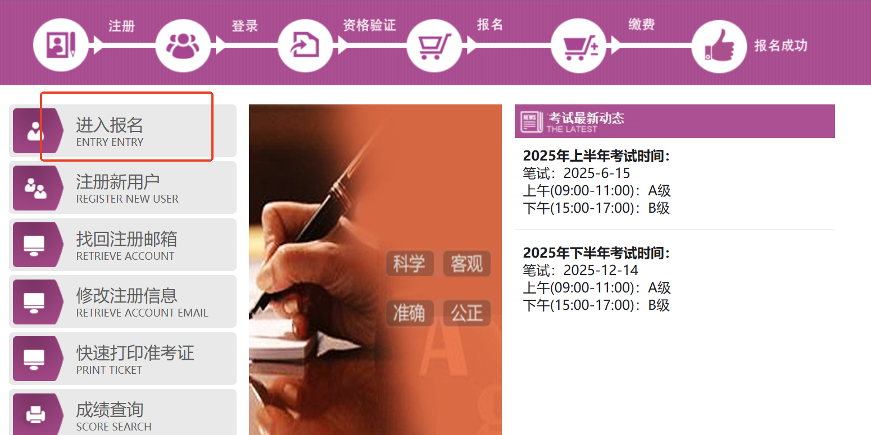

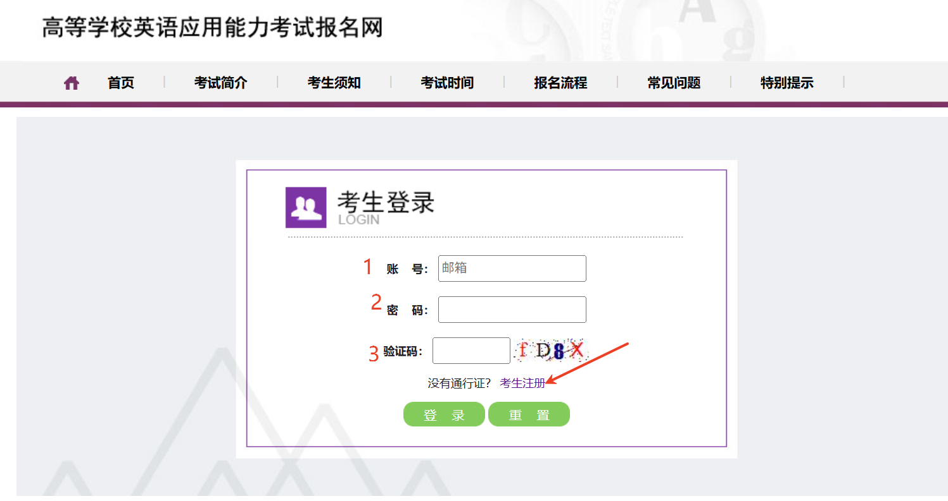
注：如果没有注册，则需要先注册，再登录进行报名流程。

